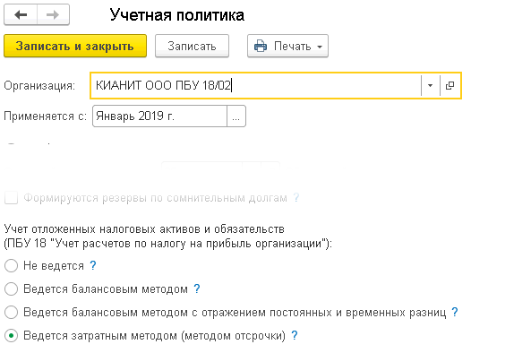
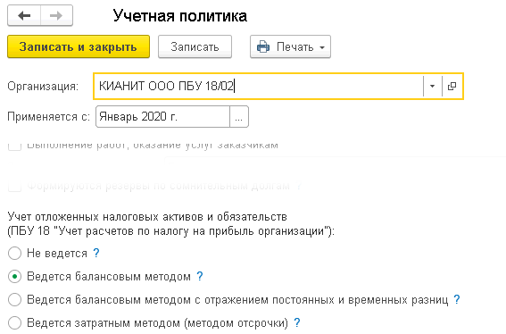
Балансовый с ПР и ВР не рассматриваем и не рекомендуем в использовании. Здесь разрабатываем свою методику ведения ПБУ 18/02 и ее поддерживаем.
Перенос убытка
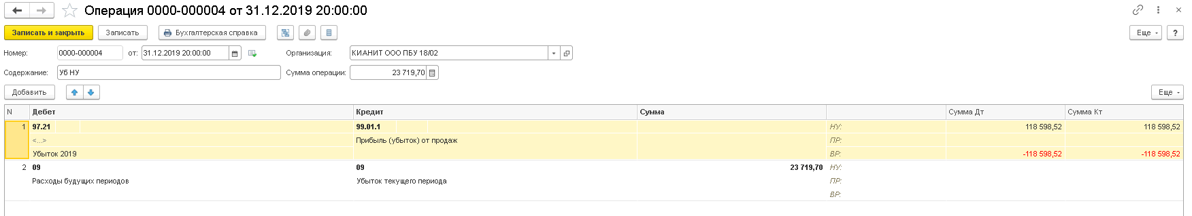
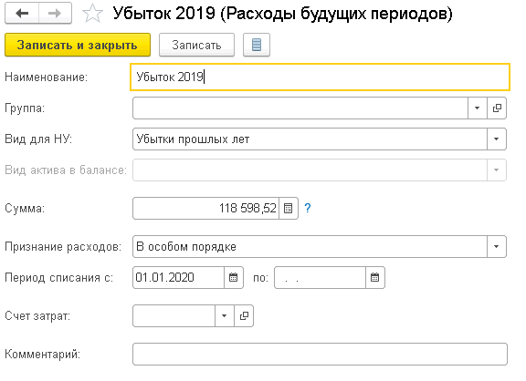
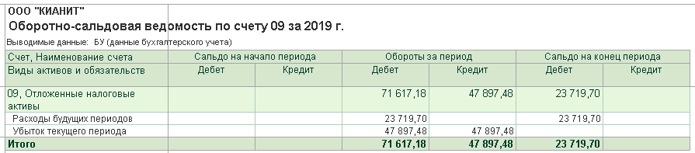
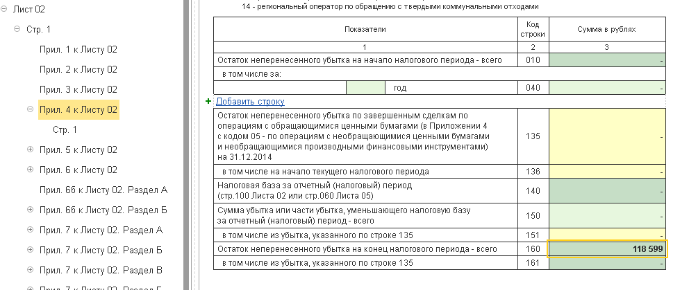
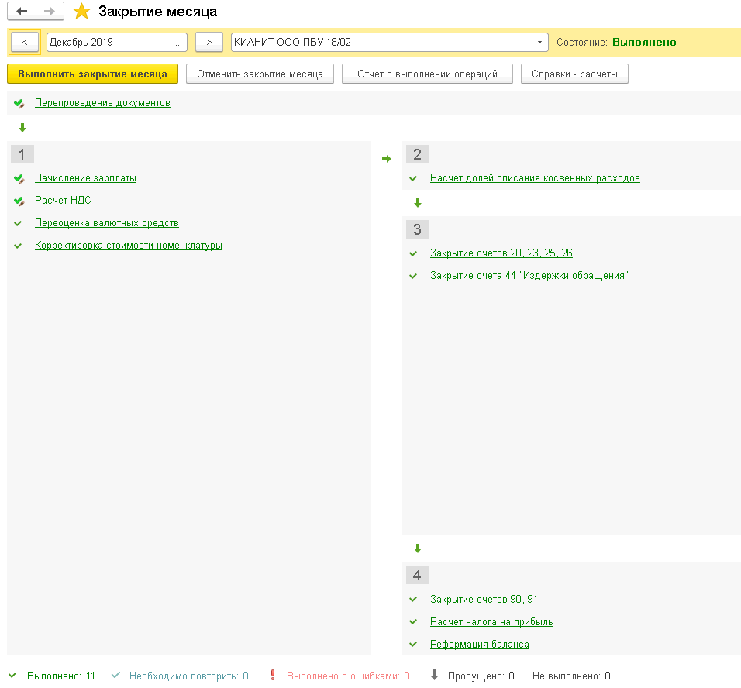
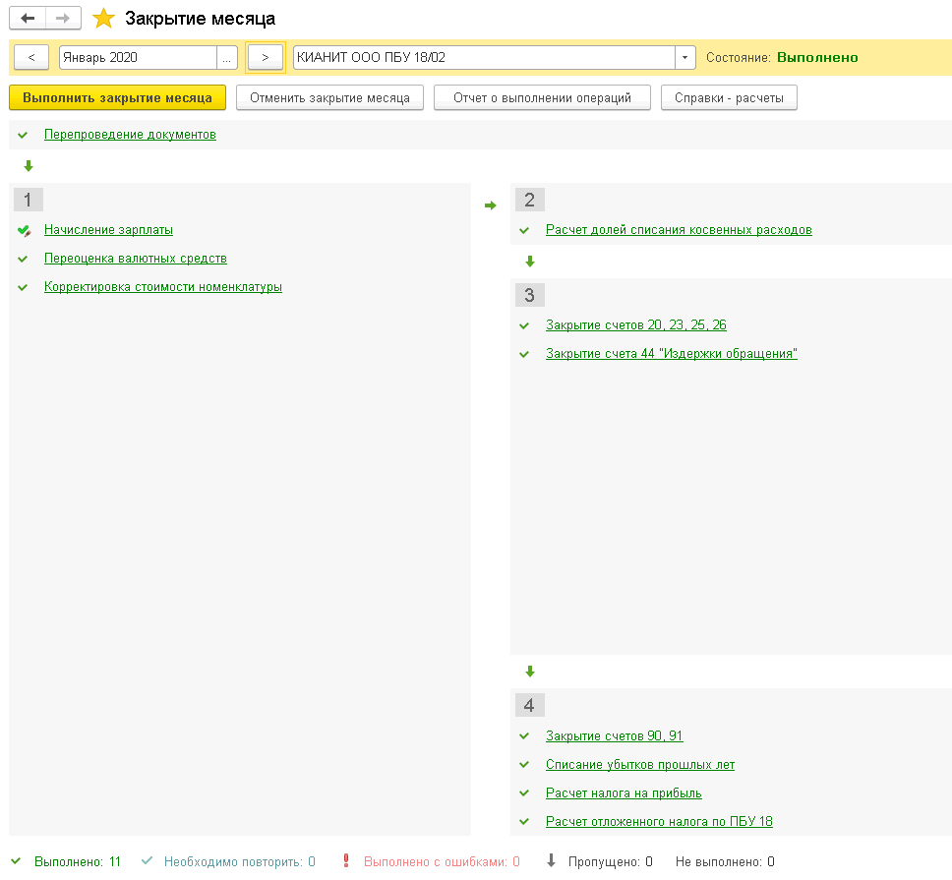
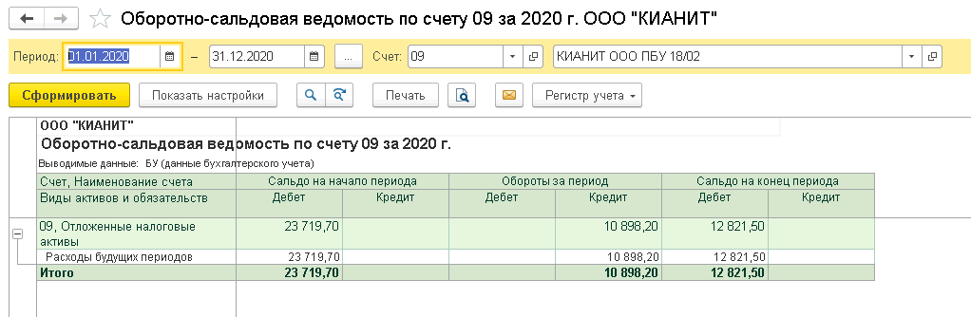
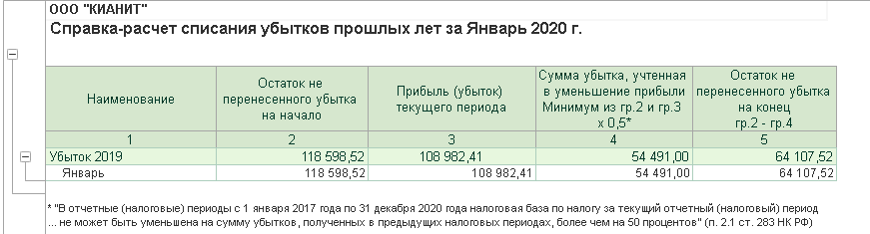
54 491 х 20% = 10 898,20
64 107,52 х 20% = 12 821,50

